Задание
на 1 сессию

Преподаватель Лавриненко А.В.

Группа ТОРД- 106

МДК 01.01 Устройство автомобильных двигателей.

1). Темы для отработки теоретических занятий.

По нижеперечисленным темам представить тетради с отчетным материалом до конца сессии, либо на эл. почту - alexandr_san@mail.ru - материал в электронном виде.

Тема : Двигатели автомобильные поршневые
Отработать вопросы и сделать запись в рабочей тетради:
- Назначение, классификация двигателей
- Основные параметры двигателя
- Схема расположения цилиндров

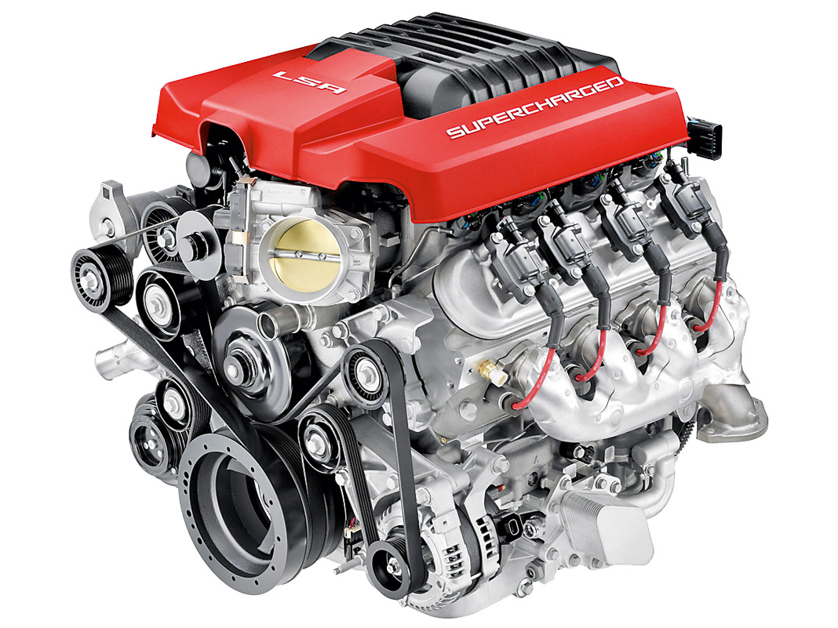
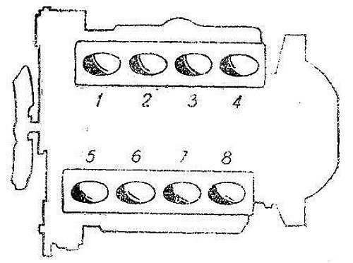

Тема :Рабочие процессы и циклы.
Отработать вопросы и сделать запись в рабочей тетради:
- Порядок работы 4-х тактных двигателей.
- Рабочие процессы и цикл и такты бензинового и дизельного двигателя.

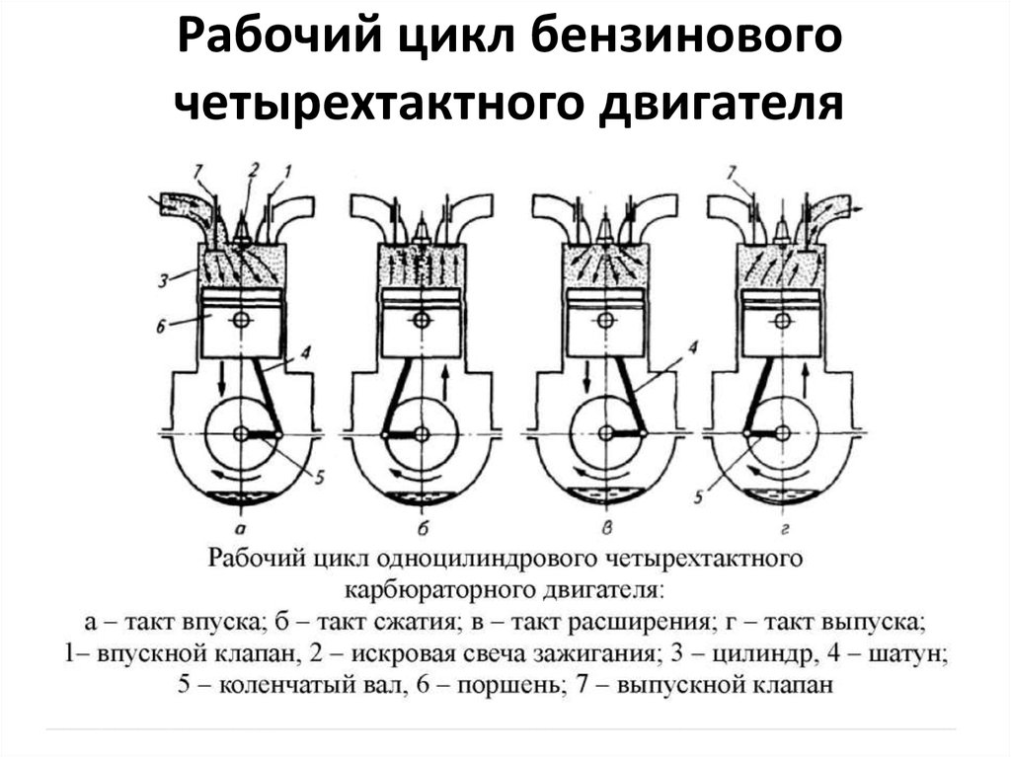
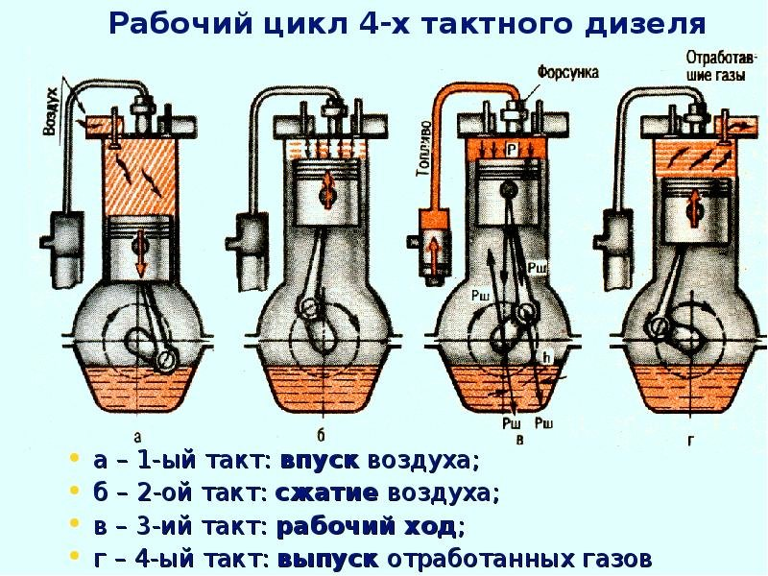

Тема :Назначение, состав, устройство кривошипно-шатунного механизма.
Отработать вопросы и сделать запись в рабочей тетради:
- Назначение, устройство КШМ.
- Устройство подвижных и неподвижных деталей.
- Принцип работы КШМ рядного и V-образного двигателя.
- Нумерация и порядок работы двигателей.

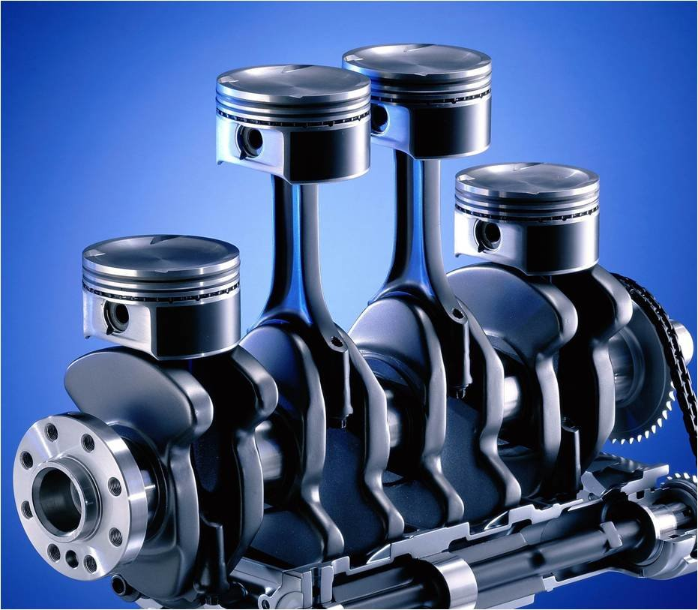

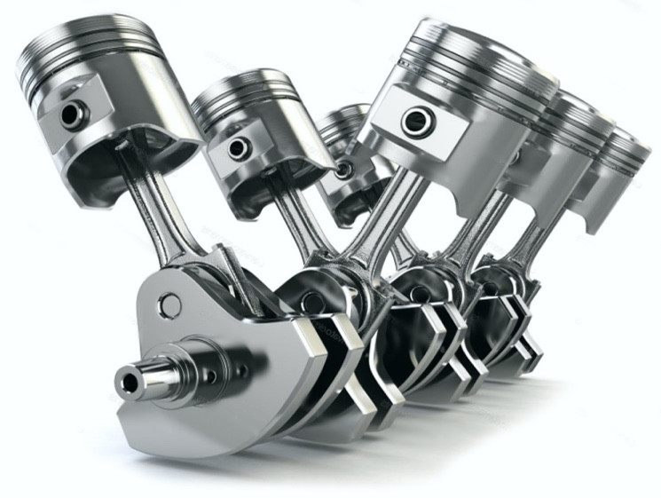

Тема : Назначение, состав, устройство газораспределительного механизма.
Отработать вопросы и сделать запись в рабочей тетради:
- Назначение, устройство ГРМ.
- Привод ГРМ.
- Принцип работы ГРМ 8 и 16 клапанных двигателей
- Тепловой зазор.
- Фазы газораспределениия и их влияние на работу двигателя.

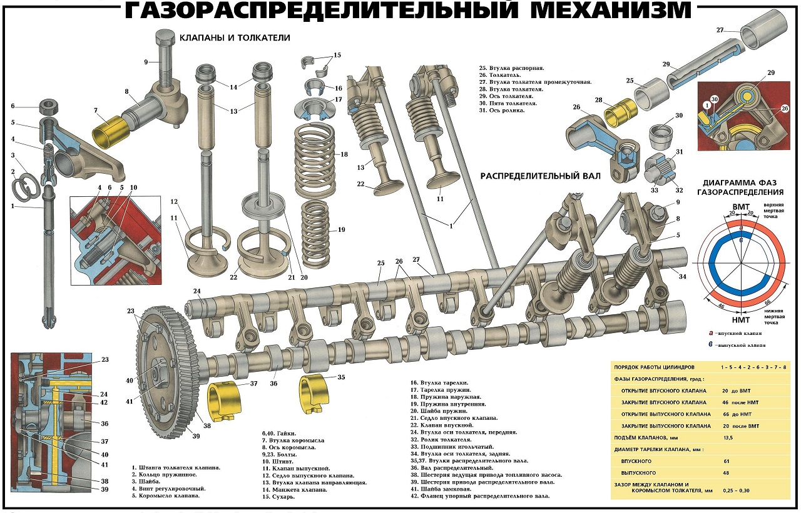

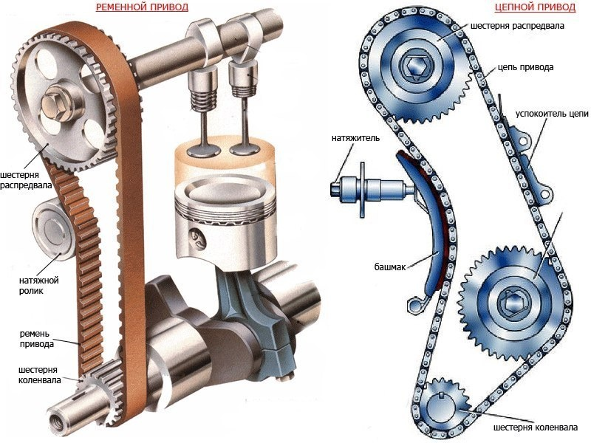
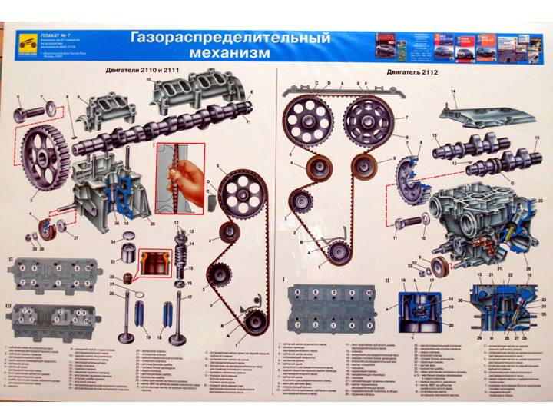
Тема : Назначение, состав, устройство системы охлаждения.
Отработать вопросы и сделать запись в рабочей тетради:
- Жидкостная и воздушная системы охлаждения.
- Назначение и устройство системы охлаждения.
- Большой и малый круг жидкостной системы охлаждения.
- Способы поддержания постоянного теплового режма двигателя.
- Жидкости применяемые в системе охлаждения их характеристики.

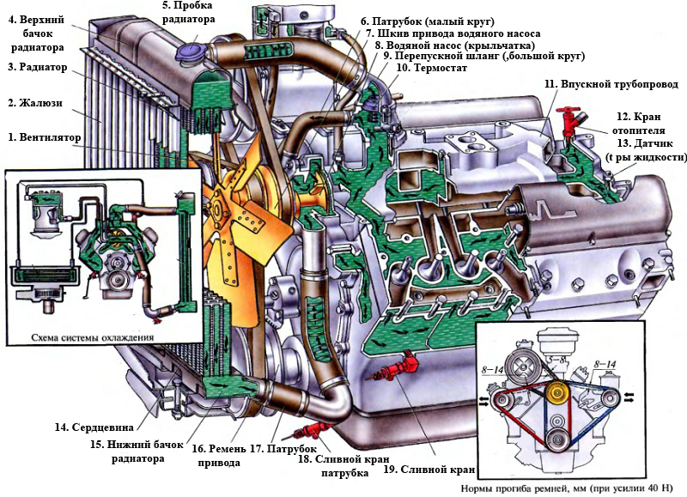
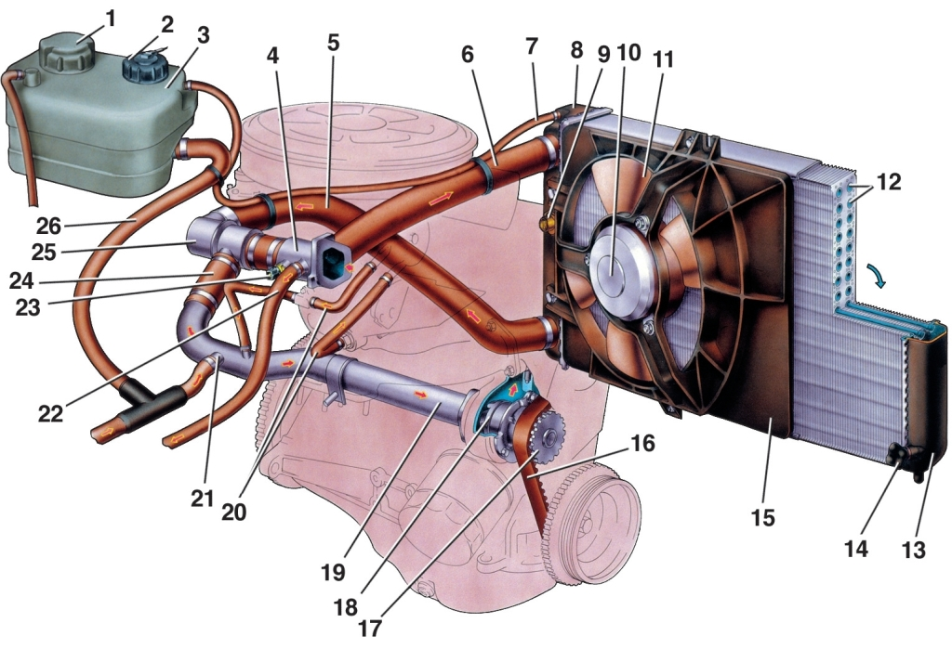

Тема : Назначение, состав, устройство системы смазки.
Отработать вопросы и сделать запись в рабочей тетради:
- Назначение и устройство системы смазки.
- Принцип работы системы смазки с двухсекционным масляным насосом.
- Способы подачи масла к трущимся поверхностям.
- Способы фильтрации масла.
- Масла применяемые в системе смазки. Их характеристики.
- Система вентиляции картерных газов.
- 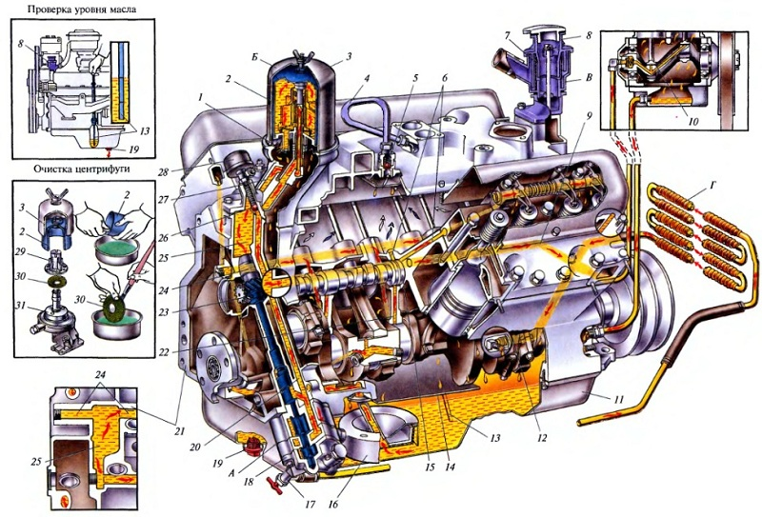
- 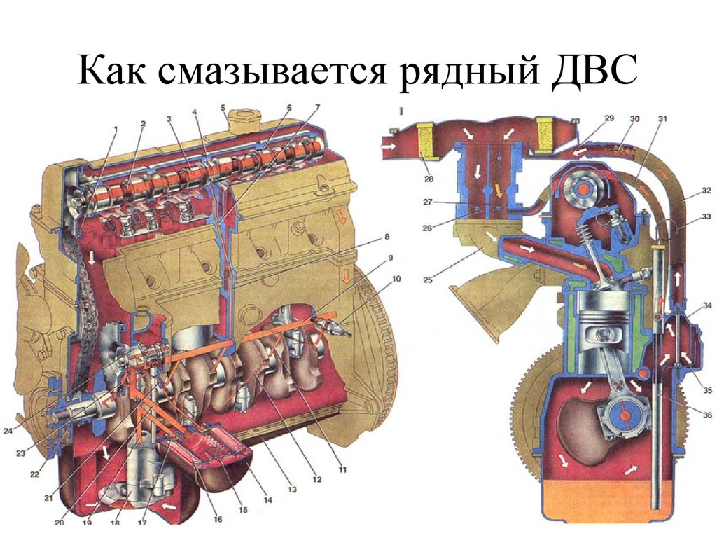

2). Отработать вопросы практических занятий.
По нижеперечисленным темам произвести демонтажно-монтадные работы, с целью изучения устройства узлов и механизмов автомобиля. О проделанной работе, используемом оборудовании и инструментах, сделать отчет, в отдельной тетради. Отчет представить к концу сессии. Используемые автомобили, на усмотрение студента.

Тема :Устройство КШМ и ГРМ легкового автомобиля.

Литература:
1. | Автомобили: Устройство автотранспортных средств. | Пузанков А.Г. | ОИЦ «Академия» 2016
2. | Устройство легковых автомобилей. В 2-х ч | Шестопалов С.К. | ОИЦ «Академия» 2016
3. | Устройство автомобилей. | Пехальский А.П., Пехальский И.А. | ОИЦ «Академия» 2016
4. | Автоматизированные системы управления на автомобильном транспорте. | Николаев А.Б. | ОИЦ «Академия» 2013
5. | Устройство автомобилей. Лабораторный практикум | Пехальский А.П., Пехальский И.А. | ОИЦ «Академия» 2016
6. | Легковой автомобиль | Родичев В.А. | ОИЦ «Академия» 2013

А также основные интернет-источники:
-1avtorul.ru
- avtoezda.com
- ustroistvo-avtomobilya.ru

